4 Начало работы в КОМПАС-3D LT

КОМПАС-3D – это приложение многодокументного интерфейса (Multiple Document Interface, MDI).
Приложения MDI позволяют открывать несколько файлов (документов) одновременно, а также использовать для отображения данных одного документа несколько представлений (отдельных окон). Таким образом, при выполнении сложных проектов можно одновременно работать с несколькими документами в одном сеансе.
При первом запуске КОМПАС выводит на экран Стартовую страницу (рис. 4.1). Начиная с 10-й версии программы, разработчики еще более упростили жизнь пользователю, добавив ссылки на все типы документов прямо на стартовую страницу.
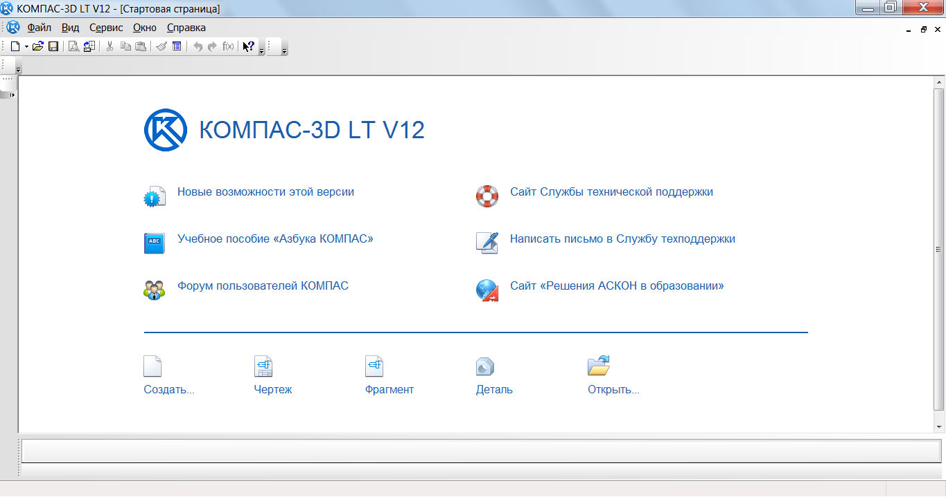
Рис. 4.1 – Стартовая страница КОМПАС-3D LT V12.

Первым делом необходимо выбрать тип создаваемого файла (тип документа). Типы документов могут быть разными, и их выбор производится в зависимости от того, что нужно пользователю: создать модель, чертеж, оформить спецификацию и т.п.
Указать тип файла также можно в окне Новый документ (рис. 4.2), для вызова которого следует выполнить команду меню Файл→Создать или нажать комбинацию клавиш Ctrl+N.
При выборе типа создаваемого файла можно также обойтись без вызова диалогового окна Новый документ. Для этого стоит воспользоваться раскрывающимся списком Создать новый документ на панели инструментов Стандартная (рис. 4.3). Для вызова этого списка нужно щелкнуть на маленькой кнопке с черным треугольником, направленным вниз.
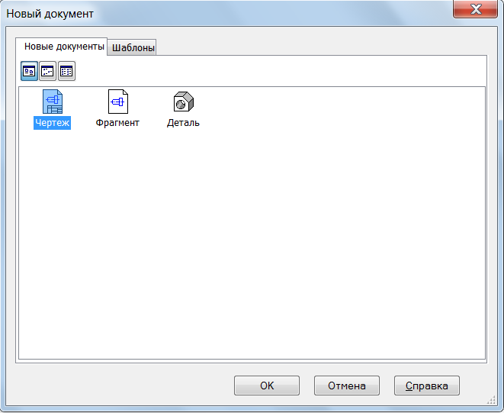
Рис. 4.2 – Окно выбора типа создаваемого документа.

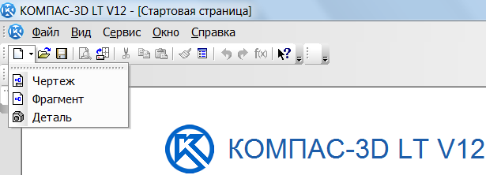
Рис. 4.3 – Раскрывающийся список кнопки Создать новый документ.

В программе КОМПАС-3D LT возможно создать следующие типы документов:
Чертеж (расширение файла .cdw) – основной графический документ. Можно создавать чертежи как на основе 3D моделей, так и "с нуля". Конструктор выбирает только формат чертежа (А0, А1, А2, А3, А4, А5), а такие элементы оформления, как основная надпись, рамка создаются автоматически.
Фрагмент (расширение файла .frw) – вспомогательный тип графического документа в KOMПAC-3D. Фрагмент отличается от чертежа отсутствием рамки, основной надписи и других объектов оформления конструкторского документа.
Деталь (расширение файла .m3d) – трехмерный документ Компас. 3d модель создается последовательностью различных операций (выдавливание, вращение), для которых в свою очередь необходимо наличие 2d эскиза.
Главное отличие КОМПАС-3D LT от профессиональной версии системы КОМПАС — невозможность моделирования трехмерных сборок (тип файла а3d). В связи с этим отсутствует возможность создания и редактирования деталей в контексте сборки: вычитание одних деталей из других и объединение нескольких деталей в одну.

